Großer Geschmack im kleinen Format: Wildshut Bio Perlage ab sofort auch in kleiner Flasche

• Nach starkem Markterfolg der 0,75-Liter-Flasche Wildshut Bio Perlage jetzt auch in
Klein
• Kleine Flasche für große Momente
• Feinperliger Trinkgenuss jetzt auch in der 0,375 Liter-Flasche

Wildshut/St. Pantaleon, 4. März 2026: Das Stiegl-Gut Wildshut gilt als Forschungs- und Entwicklungsbereich von Österreichs größter Privatbrauerei. In der Stiegl-Ideenschmiede nimmt man alle Schritte des Bierbrauens selbst in die Hand, baut eigene Bio-Braugerste und edle Bio-Hopfensorten an. In diesem „Freiraum“ trifft Erfahrung auf Kreativität, Qualität und Leidenschaft. Heraus kommen besondere Bier- und Getränkespezialitäten mit unverwechselbarem Charakter. Dazu zählt die vielfach ausgezeichnete Wildshut Bio Perlage, eine raffinierte Komposition mit feinem Mousseux in Anlehnung an das französisch-belgische Brut de Bière. Nach dem starken Markterfolg der 0,75 Liter-Flasche ist die Wildshut Bio Perlage ab sofort auch in der 0,375 Liter-Flasche erhältlich.

Auf die kleinen und großen Freuden des Lebens

Weder Bier noch Schaumwein, ist die Wildshut Bio Perlage eine außergewöhnliche Komposition und ein einzigartiges Geschmackserlebnis. Hergestellt wird der edle Tropfen durch Flaschen-Edelgärung mit selektierten Hefen aus der Champagne, erstklassigem Bio-Aromahopfen und 100% Bio-Malz vom Stiegl-Gut Wildshut. „Der elegante Trinkgenuss unserer Wildshut Bio Perlage besticht im Antrunk mit seidig goldenem und fruchtwürzigem Bukett von Honigmelone und Ananas, umgarnt charmant und feinperlig den Gaumen mit einem angenehmen Süß-Säure-Spiel der reifen Birne, bevor sie am Ende vornehm trocken ausklingt“, schwärmt Kreativbraumeister Markus Trinker.

Zur 0,75 Liter-Flasche und zur 1,5 Liter-Magnumflasche ist die Wildshut Bio Perlage nun auch in der 0,375 Liter-Flasche in gehobenen Gastronomiebetrieben, unter anderem dem Steirereck am Pogusch, im Hotel Gut Brandlhof in Saalfelden, im Hotel Oberforsthof in St. Johann im Pongau, im Zürserhof in Zürs am Arlberg und am Stiegl-Gut Wildshut erhältlich. Im Handel ist die Wildshut Bio Perlage im „Magic Moment Concept Store“ in Wien, im Online-Gourmetmarkt „Gurkerl“ und im Stiegl-Onlineshop zu haben.

Das Stiegl-Gut Wildshut, die Ideenschmiede rund ums Bier

Die Stiegl-Eigentümer Heinrich Dieter und Alessandra Kiener haben im Jahr 2012 das Stiegl-Gut Wildshut als erstes Bio-Biergut Österreichs gegründet. Ziel war und ist es, wieder alle Schritte des Bierbrauens in die eigenen Hände zu nehmen, alte, in Vergessenheit geratene Getreidesorten zu kultivieren und sich intensiv dem

Boden zu widmen. Mittlerweile gilt Wildshut als Forschungs- und Entwicklungsbereich von Stiegl, Österreichs größter und führender Privatbrauerei.

„Wir möchten Impulsgeber für ein neues Bewusstsein sein und zu einem regenerativen Wirtschaften in Kreisläufen anregen. Wildshut sehen wir als Ideenschmiede für all das“, erklären die Gründer Heinrich Dieter und Alessandra Kiener. In den vergangenen Jahren ist das Stiegl-Gut Wildshut zu einem einzigartigen Ort der Vielfalt geworden. Mit eigener Mälzerei und Vollholzbrauerei sowie einem Bio-Restaurant und einem Gästehaus legt man hier den Fokus neben der Produktion hochwertiger Getränke auf Entschleunigung, Genuss und Lebensfreude. In der eigenen Bio-Landwirtschaft werden zukunftsweisende Projekte rund um Kreislaufwirtschaft, Artenvielfalt und neues, nachhaltiges Wirtschaften realisiert. So präsentiert sich das Bio-Gut als Ort der Begegnung und des Austausches sowie als Kraftplatz zum Innehalten und bewussten Genießen. Darüber hinaus steht Wildshut auch für ein „in Bewegung bleiben“, und zwar auf allen Ebenen. Mit dem Wildshut-Campus wurde dafür ein lebendiger Raum für Lernen, Austausch und ganzheitliche Bildung für Körper, Geist und Seele geschaffen. www.wildshut.at

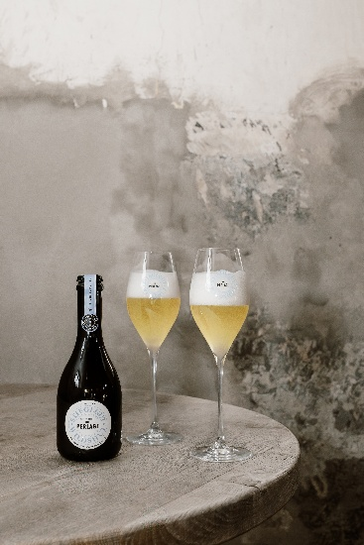

Pressebild 1:

Wildshut Bio Perlage: Raffinierter Trinkgenuss mit feinem Mousseux vom Stiegl-Gut Wildshut.

Bildnachweis: BI UNIQUE / Abdruck honorarfrei!

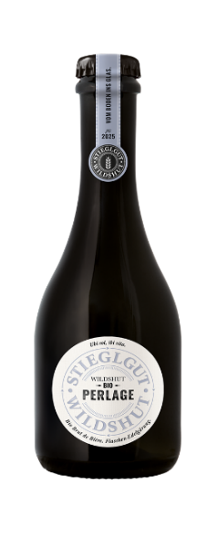

Pressebild 2:

Nach dem starken Markterfolg ist die Wildshut Bio Perlage ab sofort auch in der 0,375-Flasche erhältlich.

Bildnachweis: Stiegl / Abdruck honorarfrei!

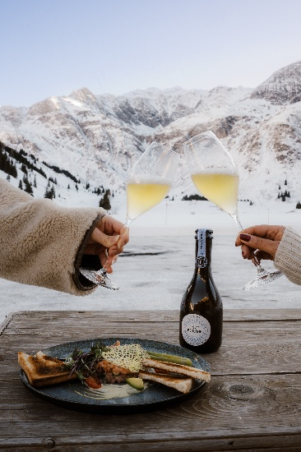
Pressebild 3:

Wildshut Bio Perlage: Feinperliger Trinkgenuss für große Momente.

Bildnachweis: BI UNIQUE / Abdruck honorarfrei!

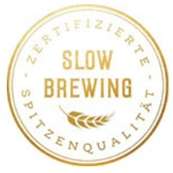

Stiegl-Gut Wildshut
Österreichs 1. Biergut
Wildshut 8
5120 St. Pantaleon
+43(0)6277 64141, www.wildshut.at

Rückfragen richten Sie bitte an:

Pressestelle-Stiegl, Mag. Alexandra Picker-Rußwurm

Picker PR – talk about taste, Tel. 0662-841187-0,

E-Mail office@picker-pr.at, www.picker-pr.at

